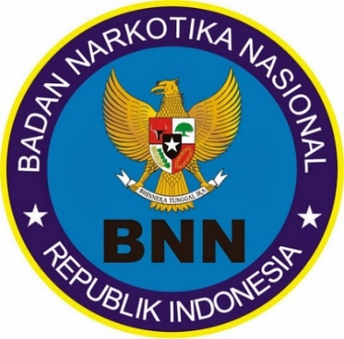

**LAPORAN AKTUALISASI**

**NILAI-NILAI DASAR PROFESI PNS**

**PELATIHAN DASAR CPNS GOLONGAN II BNN**

**Disusun Oleh :**

**Syam Fikry Mardiansyah**

**199503022019021004**

**Puslitdatin Penelitian Data dan Informasi**

**PUSAT PENGEMBANGAN SUMBER DAYA MANUSIA**

**BADAN NARKOTIKA NASIONAL**

**2019**

**LEMBAR PENGESAHAN**

**LAPORAN AKTUALISASI**

**PELATIHAN DASAR CPNS GOLONGAN II BNN**

**TAHUN 2019**

Nama Peserta : Syam Fikry Mardiansyah

NIP : 199503022019021004

Satuan Kerja : Pusat Penelitian Data dan Informasi

Tanggal Pengesahan

Bogor, September 2019

Mengetahui :

Coach

(Haryodjati Pulunggono, S.Pd.)

NIP. 198404242009121001

Menyetujui :

Mentor

( Welly Pinuri, S.Kom., M.Si. )

NIP. ____________________

Penguji :

(_________________________)

NIP. _____________________

**LEMBAR PENGESAHAN**

**LAPORAN AKTUALISASI**

**PELATIHAN DASAR CPNS GOLONGAN II BNN**

**TAHUN 2019**

Nama Peserta : Syam Fikry Mardiansyah

NIP : 199503022019021004

Satuan Kerja : Pusat Penelitian Data dan Informasi

Tanggal Pengesahan

Bogor, September 2019

Mengetahui :

Coach

(Haryodjati Pulunggono, S.Pd.)

NIP. 198404242009121001

Menyetujui :

Mentor

( Welly Pinuri, S.Kom., M.Si. )

NIP. ____________________

Penguji :

(_________________________)

NIP. _____________________

# **KATA PENGANTAR**

Puji syukur saya panjatkan kepada tuhan yang maha esa, …………………………………………………………………………………………………...

Jakarta, 22 Juni 2019

Penulis

# **DAFTAR ISI**

KATA PENGANTAR i

DAFTAR ISI iii

BAB I 1

BAB I PENDAHULUAN 1

**A.** **LATAR BELAKANG** 1

**B.** **DESKRIPSI ORGANISASI** 2

BAB II AKTUALISASI 6

**A.** **RANCANGAN AKTUALISASI** 6

1. IDENTIFIKASI ISU 6

2. PENETAPAN ISU 7

3. ISU 7

4. RANCANGAN AKTUALISASI 8

**B.** **TUJUAN** 12

**C.** **AGENDA AKTUALISASI** 13

**D.** **AKTUALISASI** 16

**E.** **KENDALA ATAU HAMBATAN** 26

BAB III PENUTUP 28

LAMPIRAN-LAMPIRAN 30

# **BAB I**

# **PENDAHULUAN**

## **LATAR BELAKANG**

Penyalahgunaan dan peredaran ilegal narkotika saat ini menjadi masalah kronis yang sedang dihadapi Negara Indonesia melihat dari banyaknya kasus-kasus yang telah terjadi berkaitan tentang narkotika sehingga Indonesia sedang mengalami kondisi darurat narkotika. Maka Indonesia membentuk lembaga non kementrian yang bertugas melakukan pencegahan dan pemberantasan penyalahgunaan dan peredaran gelap narkotika, psikotropika, prekursor dan bahan adiktif lainnya yaitu melalui dibentuknya Badan Narkotika Nasional atau disingkat BNN. Selain dari tugas dan wewenang BNN, seluruh warga negara Indonesia dalam hal ini juga memiliki kewajiban dan peran penting untuk melawan segala bentuk penyalahgunaan dan peredaran ilegal dari narkotika. Dasar Hukum dari terbentuknya Lembaga Badan Narkotika Nasional ini yaitu Undang-Undang Nomor 35 Tahun 2009 Tentang Narkotika.

Badan Narkotika Nasional sendiri memiliki beberapa Deputi yang bertugas sesuai bidang-bidangnya seperti Deputi Bidang Pencegahan, Deputi Bidang Pemberdayaan Masyarakat, Deputi Bidang Pemberantasan, Deputi Bidang Rehabilitasi, dan Deputi Bidang Hukum dan Kerjasama. Akibat dari banyaknya peredaran gelap dari narkotika maka dalam hal ini tindakan pemberantasan narkotika menjadi sangat penting dan memiliki peran yang besar dalam upaya menyelamatkan bangsa Indonesia ini dari bahaya narkotika. Faktor ekonomi dan permintaan yang cukup tinggi dari penyalahguna narkotika membuat peredaran ilegal narkotika saat ini sangat marak dan menjadi ladang bisnis yang banyak dilakukan oleh para pengedar, maka BNN hadir sebagai salah satu Lembaga negara yang memiliki tugas serta tanggung jawab dalam melawan peredaran gelap narkotika di Indonesia tentu dibantu oleh seluruh elemen masyarakat. Saat ini saya bergabung dalam bidang pemberantasan di BNNK Buleleng yang beralamat di Jalan Teleng Banyuasri Kecamatan Buleleng Kabupaten Buleleng, Bali. BNNK Buleleng berdiri sejak 2018 dan baru berusia 1 tahun, sehingga saat ini BNNK Buleleng sedang dalam tahap atau proses melaksanakan kewajiban sesuai Undang-Undang. Dalam hal seksi pemberantasan BNNK Buleleng saat ini baru memulai melakukan persiapan untuk menjalankan tugas di bidang pemberantasan, dan saya sebagai ASN berkewajiban untuk berpartisipasi dan memberikan sumbangsih dalam melaksanakan tugas dan kewajiban Lembaga sesuai bidang tugas yang telah diamanatkan sesuai Undang-Undang.

Sebagai ASN atau Aparatur Sipil Negara maka seorang ASN berkewajiban untuk menerapkan tugas dan fungsi ASN sebagai pelaksana kebijakan publik, pelayan publik serta perekat dan pemersatu bangsa. Sehingga dalam melaksanakan tugas dan fungsi tersebut serta menerapkan nilai-nilai dasar ASN maka kita dapat mengamalkan dalam satuan kerja di BNN sesuai bidang dan kompetensi di seksi satuan kerja , semua itu dapat kita aktualisasikan sebagai wujud cerminan ASN yang bertanggung jawab dan mampu memberikan perubahan ke arah yang lebih baik demi bangsa dan negara Indonesia serta mampu menginspirasi lingkungan dan membawa hal-hal yang berpengaruh positif . Nilai-nilai dasar ASN yang dapat diaktualisasikan di dalam satuan kerja meliputi nilai akuntabilitas, nilai nasionalisme, nilai etika publik, nilai komitmen mutu dan nilai anti korupsi. Selain itu sebagai ASN juga hendaknya berpedoman pada sikap dan prilaku bela negara, serta memahami dan mengamalkan peran dan kedudukan ASN dalam membangun bangsa Indonesia. Di dalam Undang-Undang Aparatur Sipil Negara yakni Undang-Undang RI Nomor 5 Tahun 2014 tentang Aparatur Sipil Negara juga telah dijelaskan bahwa seorang ASN berkewajiban melaksanakan tugas dan fungsi yaitu sebagai pelaksana kebijakan publik, pelayan publik serta perekat dan pemersatu bangsa. Selain itu ASN harus menguasai teknis bidang tugas sehingga mampu bertanggung jawab dan melaksanakan tugas serta peran secara professional sebagai pelayan masyarakat.

## **DESKRIPSI ORGANISASI**

Badan Narkotika Nasional adalah sebuah Lembaga Pemerintah Non Kementrian Indonesia yang mempunyai tugas melaksanakan tugas pemerintahan di bidang pencegahan, pemberantasan penyalahgunaan dan peredaran gelap narkotika, psikotropika, precursor dan bahan adiktif lainnya kecuali bahan adiktif untuk tembakau dan alkohol. BNN dipimpin oleh seorang Kepala yang bertanggumg jawab langsung kepada Presiden melalui koordinsi Kepala Kepolisian Negara Republik Indonesia dan dibantu oleh seorang sekertaris utama dan beberapa deputi. Dasar Hukum dari Badan Narkotika Nasional yaitu Undang-Undang Nomor 35 Tahun 2009 tentang Narkotika. Sebelumnya BNN merupakan Lembaga nonstruktural yang terbentuk berdasarkan Keputusan Presiden Nomor 17 Tahun 2002, kemudian diganti dengan Peraturan Presiden Nomor 83 Tahun 2007. BNN terdiri dari beberapa Deputi yakni Bidang Pencegahan, Bidang Pemberdayaan Masyarakat, Bidang Pemberantasan, Bidang Rehabilitasi, dan Bidang Hukum dan Kerjasama.

1. **VISI**

Menjadi Lembaga Non Kementerian yang profesional dan mampu menggerakkan seluruh koponen masyarakat, bangsa dan negara Indonesia dalam melaksanakan Pencegahan dan Pemberantasan Penyalahgunaan dan Peredaran Gelap Narkotika, Psikotropika, Prekursor dan Bahan Adiktif Lainnya di Indonesia.

1. **MISI**
   1. Menyusun kebijakan nasional P4GN
   2. Melaksanakan operasional P4GN sesuai bidang tugas  dan kewenangannya.
   3. Mengkoordinasikan pencegahan dan pemberantasan penyalahgunaan dan peredaran gelap narkotika, psikotropika, prekursor dan bahan adiktif lainnya (narkoba)
   4. Memonitor dan mengendalikan pelaksanaan kebijakan nasional P4GN.
   5. Menyusun laporan pelaksanaan kebijakan nasional P4GN dan diserahkan kepada Presiden.
2. **TUGAS POKOK BNN** 
   1. menyusun dan melaksanakan kebijakan nasional mengenai pencegahan dan pemberantasan penyalahgunaan dan peredaran gelap Narkotika dan Prekursor Narkotika;
   2. mencegah dan memberantas penyalahgunaan dan peredaran gelap Narkotika dan Prekursor Narkotika;
   3. berkoordinasi dengan Kepala Kepolisian Republik Negara Indonesia dalam pencegahan dan pemberantasan penyalahgunaan dan peredaran gelap Narkotika dan Prekursor Narkotika;
   4. meningkatkan kemampuan lembaga rehabilitasi medis dan rehabilitasi sosial pecandu Narkotika, baik yang diselenggarakan oleh pemerintah maupun masyarakat;
   5. memberdayakan masyarakat dalam pencegahan penyalahgunaan dan peredaran gelap Narkotika dan Prekursor Narkotika;
   6. memantau, mengarahkan, dan meningkatkan kegiatan masyarakat dalam pencegahan penyalahgunaan dan peredaran gelap Narkotika dan Prekursor Narkotika;
   7. melakukan kerja sama bilateral dan multilateral, baik regional maupun internasional, guna mencegah dan memberantas peredaran gelap Narkotika dan Prekursor Narkotika;
   8. mengembangkan laboratorium Narkotika dan Prekursor Narkotika.
   9. melaksanakan administrasi penyelidikan dan penyidikan tehadap perkara penyalahgunaan dan peredaran gelap Narkotika dan Prekursor Narkotika;
   10. membuat laporan tahunan mengenai pelaksanaan tugas dan wewenang.

BNN juga bertugas menyusun dan melaksanakan kebijakan nasional mengenai pencegahan dan pemberantasan penyalahgunaan dan peredaran gelap psikotropika, prekursor, dan bahan adiktif lainnya kecuali bahan adiktif untuk tembakau dan alkohol.

1. **WEWENANG**

Dalam melaksanakan tugas pemberantasan penyalahgunaan dan peredaran gelap Narkotika dan Prekursor Narkotika, BNN dan peredaran gelap Narkotika dan Prekursor Narkotika.

1. **NILAI-NILAI ORGANISASI BNN**
2. **Berani**

Memiliki hati yang mantap dan rasa percaya diri yang besar dalam mengambil tindakan yang benar serta bertanggung jawab dalam menjalankan tugas dan dalam mengambil keputusan.

1. **Nasionalisme**

Pemahaman dan kecintaan pada bangsa dan negara Indonesia serta menjadi penggerak bagi organisasi untuk mencapai visi dan misi organisasi dengan dilandaskan rasa cinta kepada tanah air.

1. **Netral**

Memiliki sikap kesatuan utuh dan berintegritas yang tidak memihak sehingga menunjukkan kewibawaan kelembagaan serta mampu mewujudkan organisasi yang profesional.

1. **Responsif**

Bersikap cepat dan tanggap dalam menjalankan tugas dan fungsi serta memiliki visi dalam mencari solusi atas suatu keadaan yang sedang dihadapi.

1. **Inovatif**

Mampu menangkap perubahan, tanggap terhadap hal-hal baru, dan dapat mengungkapkan ide menyelesaikan pekerjaan yang diemban serta mampu membawa perubahan.

Di dalam organisasi BNNK Buleleng memiliki Program Kerja Kegiatan yaitu :

1. Melaksanakan koordinasi penyusunan rencana strategis dan rencana kerja tahunan di bidang P4GN dalam wilayah Kabupaten Buleleng
2. Melaksanakan kebijakan teknis di bidang pencegahan, pemberdayaan masyarakat, rehabititasi dan pemberantasan dalam wilayah Kabupaten Buleleng
3. Melaksanakan layanan hukum dan kerja sama dalam wilayah Kabupaten Buleleng
4. Melaksanakan koordinasi dan kerja sama P4GN dengan instansi pemerintah terkait dan komponen masyarakat dalam wilayah Kabupaten Buleleng
5. Melaksanakan administrasi BNNK.
6. Melaksanakan evaluasi dan pelaporan BNNK.
7. **RUANG LINGKUP**

Kegiatan - kegiatan dalam penyusunan laporan aktulisasi yang dilakukan selama masa habituasi yaitu sesuai dengan tujuan dan langkah-langkah yang telah tersusun sesuai rancangan kegiatan yang telah dilakukan oleh penulis atas bimbingan dari mentor dan coach yaitu meliputi berkoordinasi dengan pimpinan dan rekan kerja, mengumpulkan segala bentuk referensi dan materi dari berbagai sumber dengan melakukan kunjungan ke instansi pendamping, melakukan observasi terhadap jenis dokumen yang diperoleh dan melakukan observasi terhadap acuan pedoman penyelenggaraan administrasi penyidikan, kemudian membuat buku register dan draft berita acara penyidikan, melakukan revisi-revisi terhadap kesalahan dan sampai pada finalisasi akhir dari pembuatan register serta draft berita acara pemeriksaan. Segala kegiatan yang telah dilakukan tidak lepas dari bantuan dan arahan dari pimpinan serta kerja sama dari seluruh staff sebagai wujud kerja sama yang baik di Badan Narkotika Nasional Kabupaten Buleleng Provinsi Bali.

# **BAB II**

# **AKTUALISASI**

## **RANCANGAN AKTUALISASI**

### IDENTIFIKASI ISU

Di dalam satuan kerja Badan Narkotika Nasional Kabupaten Buleleng Provinsi Bali dapat di identifikasi beberapa permasalahan yang terjadi di seksi pemberantasan, dengan melalui metode pengamatan dan diskusi bersama mentor dan coach serta melakukan diskusi dengan rekan kerja, dan adapun beberapa isu-isu atau permasalahan yang terjadi yakni :

* 1. Belum berjalannya kegiatan dan program yang ada di seksi pemberantasan di satuan kerja BNNK Buleleng
  2. Tidak adanya data-data apapun di dalam seksi pemberantasan di satuan kerja BNNK Buleleng
  3. Tidak tersedianya buku register administrasi penyidikan dan tidak tersedianya contoh rancangan tentang Berita Acara Pemeriksaan (BAP) Tersangka di Satuan Kerja BNNK Buleleng.

Beberapa permasalahan atau identifikasi isu-isu tersebut yang terjadi di satuan kerja Badan Narkotika Nasional Kabupaten Buleleng dilatar belakangi oleh beberapa faktor penyebab sehingga muncul isu-isu yang seperti disebutkan diatas, berikut adalah uraian singkat penyebab timbulnya beberapa kendala di seksi pemberantasan Badan Narkotika Nasional Kabupaten Buleleng yaitu :

1. Terbentuknya Badan Narkotika Nasional Kabupaten Buleleng yang masih tergolong baru yakni sekitar 1 tahun sehingga belum optimalnya beberapa kegiatan seperti pada seksi pemberantasan. Selain masih berfokus pada bidang pencegahan dan rehabilitasi, BNNK Buleleng saat ini baru akan memulai persiapan pengoptimalan kegiatan seksi pemberantasan. BNNK Buleleng sendiri saat ini masih dalam pendampingan BNNK lain yakni BNNK Badung selain dari BNNP Bali dalam menjalankan segala giat dan proses atau mekanisme dalam pelaksanaan kegiatannya. Jadi tidak mengherankan jika BNNK Buleleng sering melaksanakan koordinasi dengan BNNK Badung dan BNNP Bali baik mekanisme melaksanakan kegiatan ataupun dalam penyerapan anggaran.
2. Kurangnya personil di dalam seksi pemberantasan, hal itu dapat dilihat dari jumlah personil yang saat ini berjumlah 4 orang termasuk penulis dan satu rekan lain yang masih berstatus CPNS. Ketika awal penulis mulai bergabung di BNNK Buleleng bahkan disana belum memiliki Kepala Seksi Pemberantasan tapi saat ini ketika masa habituasi Kepala Seksi Pemberantasan telah dilantik dan kini menjadi atasan . Bahkan kekurangan personil inipun diakui oleh rekan di seksi pemberantasan yang berasal dari anggota polri dan saat ini bergabung bersama di seksi Pemberantasan BNNK Buleleng.
3. Ketika penulis mulai bergabung di seksi pemberantasan BNNK Buleleng, belum adanya dokumen apapun di seksi pemberantasan termasuk di dalamnya sarana penunjang kegiatan maupun pedoman atau acuan untuk penyelenggaraan kegiatan di seksi pemberantasan. Oleh karena itu melalui koordinasi dan diskusi bersama rekan dan atasan maka dilakukanlah kunjungan ke BNNK lain dan juga BNNP guna mencari pedoman dan acuan melaksanakan kegiatan di seksi pemberantasan.
4. Hal utama ketika mulai dioptimalkan kegiatan pada seksi pemberantasan yakni dengan memenuhi dan menyediakan kelengkapan administrasinya sebelum melakukan tindakan atau terjun ke lapangan untuk melaksanakan pemetaan ataupun lidik dan sidik.

### PENETAPAN ISU

Tidak tersedianya Buku Register Administrasi Penyidikan dan contoh rancangan tentang Berita Acara Pemeriksaan Tersangka

Jadi di satuan kerja BNNK Buleleng saat ini belum memiliki data-data administrasi di dalam seksi pemberantasan maka buku register adalah hal pertama yang perlu dipersiapkan selain dari papan perkara maupun draft-draft berita acara pemeriksaan dan beberapa peralatan yang menunjang kegiatan dalam seksi pemberantasan.

### ISU

Membuat Buku Register Administrasi Penyidikan dan menyusun contoh rancangan Berita Acara Pemeriksaan Tersangka.

Langkah utama dalam pemenuhan kelengkapan administrasi penyidikan di satuan kerja BNNK Buleleng yakni pembuatan buku register sesuai pedoman administrasi penyelenggaraan penyidikan. Namun pembuatan buku register dapat disesuaikan dengan kebutuhan pada satker dengan berpedoman sesuai arahan dari satker pendamping yang sudah melaksanakan kegiatan brantas dan satuan kerja BNNP.

### RANCANGAN AKTUALISASI

|  |  |  |  |  |  |  |
| --- | --- | --- | --- | --- | --- | --- |
| NO | KEGIATAN | TAHAPAN KEGIATAN | OUTPUT | KETERKAITAN SUBSTANSI MATA PELATIHAN | KONTRIBUSI TERHADAP VISI MISI ORGANISASI | PENGUATAN ORGANISASI |
| 1 | Melapor pada pimpinan mengenai acuan pembuatan Buku Register Administrasi Penyidikan dan Berita Acara Pemeriksaan Tersangka | 1.Melaporkan kepada kepala satker mengenai kegiatan pembuatan Buku Register Administrasi Penyidikan dan rancangan Berita Acara Pemeriksaan Tersangka yang akan dibuat  2.Melakukan diskusi dan koordinasi bersama rekan dan kasi mengenai kegiatan yang akan dilakukan untuk pengumpulan bahan referensi  3.Membuat jadwal untuk membagi waktu kunjungan ke satker pendamping agar proses selesai tepat waktu | Arahan dan saran untuk proses pembuatan Buku Register Administrasi Penyidikan dan penyusunan draft Berita Acara Pemeriksaan Tersangka | Dalam melakukan koordinasi dengan atasan saya bersikap sopan santun **Etika Publik**.  Bersikap jujur dan terbuka walaupun dengan ketiadaan Standar Operasional di dalam satker **Anti Korupsi** .  Membuat jadwal agar selesai tepat waktu, mulai dari pengumpulan bahan nantinya hingga proses finalisasi **Komitmen Mutu**.  Keberanian dan Visioner melalui budaya kerja dan hasil kerja yang berguna untuk kepentingan organisasi sebagai wujud mengisi kemerdekaan **Nasionalisme**.  Rasa tolong menolong dari sesama rekan brantas yang siap akan memberi arahan dan bekerja sama dalam proses penyusunan **Wawasan Kebangsaan** . | Dengan dilaksanakan kegiatan tersebut maka telah berkontribusi dalam melaksanakan operasional dan penerapan kegiatan P4GN sebagai kebijakan nasional di dalam visi dan misi dari organisasi | Memperkuat Nilai-Nilai Dasar dan Budaya Organisasi yakni Responsif dan Inovatif |
| 2 | Mengumpulkan bahan dan materi dari berbagai referensi atau sumber yang bisa dijadikan pedoman dalam proses pembuatan buku register administrasi penyidikan dan Berita Acara Pemeriksaan Tersangka | 1.Kunjungan ke instansi pendamping satker dalam hal ini yakni BNNK Badung sebagai pendamping satuan kerja BNNK Buleleng  2.Observasi mengenai data – data yang ada dan kegiatan yang telah berjalan di seksi brantas BNNK Badung  3.Penelitian dilakukan terhadap contoh buku register administrasi penyidikan dan Berita Acara Pemeriksaan Tersangka yang ada di BNNK Badung  4.Menyiapkan Buku atau Bahan untuk membuat Buku Register Administrasi Penyidikan  5 Menyimpulkan hasil dari data-data yang telah di dapat | Bahan atau materi yang akan digunakan sebagai acuan pembuatan Buku Register Administrasi Penyidikan dan penyusunan draft Berita Acara Pemeriksaan Tersangka | Ketika melakukan kunjungan ke satker pendamping maka saya akan datang sebelum jam yang ditentukan **Anti Korupsi.**  Kejelasan dalam memperoleh informasi dan data yang jelas dari satker pendamping **Akuntabilitas**.  Koordinasi antara satker BNNK Badung sebagai pendamping dari BNNK Buleleng **WOG**.  Mengembangkan sikap tenggang rasa ketika saling bekerja sama dengan staf lain di lingkungan satker **Nilai Nasionalisme.**  Bekerja sama dengan rekan-rekan di organisasi **Etika Publik.** | Mengkoordinasikan program P4GN dalam hal mendatangi satker pendamping untuk mendapat informasi yang berguna demi kelancaran di bidang pemberantasan sebagai bagian dari program P4GN | Memperkuat Nilai-Nilai Dasar dan Budaya Organisasi yakni Berani, Responsif dan Inovatif |
| 3 | Membuat contoh buku register administrasi penyidikan dan rancangan atau draft Berita Acara Pemeriksaan Tersangka | 1.Membuat Buku Register Administrasi Penyidikan dan merancang draft Berita Acara Pemeriksaan Tersangka  2.Memastikan isi Buku Register Administrasi Penyidikan dan Draft Berita Acara Pemeriksaan Tersangka sesuai dengan tata naskah dan acuan dari BNNK pendamping | Buku Register Administrasi Penyidikan dan Rancangan Berita Acara Pemeriksaan Tersangka sementara yang belum di revisi | Menggunakan Bahasa Indonesia yang baik dan benar **Nasionalisme**.  Memiliki keyakinan yang teguh untuk menyelesaikan tanggung jawab untuk merealisasikan rancangan aktualisasi sesuai target waktu yang ditentukan **Akuntabilitas**.  Berinovasi dalam pembuatan Buku Register Administrasi Penyidikan dan perancangan Draft Berita Pemeriksaan Tersangka **Komitmen Mutu**.  Memahami dan bertanggung jawab terhadap hasil yang telah dibuat **Anti Korupsi**. | Professional dalam pelaksanaan kebijakan nasional P4GN dalam hal membuat Buku Register Adminitrasi Penyidikan dan draft BAP Tersangka sesuai bidang tugas dan kewenangan | Memperkuat Nilai-Nilai Dasar dan Budaya Organisasi yakni Berani dan Inovatif |
| 4 | Melakukan revisi buku register administrasi penyidikan dan draft rancangan Berita Acara Pemeriksaan Tersangka yang telah dibuat | 1.Memeriksa kembali buku register admisitrasi penyidikan dan Draft Berita Acara Pemeriksaan Tersangka yang telah dibuat  2.Meminta saran perbaikan dari hasil yang telah dibuat  3.Melakukan perbaikan terhadap buku register administrasi penyidikan dan draft Berita Acara Pemeriksaan Tersangka yang telah dibuat sesuai arahan dari atasan | Buku Register Administrasi Penyidikan dan Draft Berita Acara Pemeriksaan Tersangka yang siap diajukan kepada pimpinan | **P**ercaya terhadap segala arahan dan revisi yang dilakukan pimpinan dengan bersedia melaksanakan revisi **Akuntabilitas**.  Produktivitas kerja ketika harus memeriksa kembali dan dikerjakan dengan sungguh-sungguh **Akuntabilitas**.  Melakukan perbaikan langsung ketika ada revisi dari atasan **Komitmen Mutu**.  Saling menghormati dan sopan santun pada atasan ketika meminta saran perbaikan **Etika** | Mendukung Visi dan Misi dalam pelaksanaan kebijakan nasional P4GN di bidang pemberantasan dengan merevisi buku register dan draft BAP Tersangka | Memperkuat Nilai-Nilai Dasar dan Budaya Organisasi yakni Responsif |
| 5 | Finalisasi contoh Buku Register Administrai Penyidikan dan draft Berita Acara Pemeriksaan Tersangka | 1.Mengajukan padapimpinan mengenai hasil dari pembuatan buku register administrasi penyidikan dan penyusunan draft Berita Acara Pemeriksaan Tersangka yang telah dibuat  2. Menerangkan hasil penyusunan draft Berita Acara Pemeriksaan Tersangka dan buku register adminitrasi penyidikan yang telah dibuat | Buku Register Administrasi Penyidikan dan Draft Berita Acara Pemeriksaan Tersangka | Hasil yang dicapai sesuai dengan kebutuhan dari satker **Komitmen Mutu**.  Secara konsisten menyelesaikan Buku Register Administrasi Penyidikan dan draft Berita Acara Pemeriksaan Tersangka **Akuntabilitas** | Melalui kegiatan ini maka visi dan misi organisasi dalam pelaksanaan kebijakan nasional P4GN dapat terwujud dalam bidang tugas pemberantasan | Memperkuat Nilai-Nilai Dasar dan Budaya Organisasi yakni Inovatif |

## **TUJUAN**

Menurut Undang-Undang No.5 Tahun 2014 tentang Aparatur Sipil Negara mengamanatkan bahwa Instansi Pemerintah Untuk wajib memberikan Pendidikan dan Pelatihan terintegrasi bagi Calon Pegawai Negeri Sipil (CPNS) selama satu tahun masa percobaan. Tujuan dari Pelatihan terintegrasi ini adalah untuk membangun integritas moral, kejujuran, semangat dan motivasi nasionalisme dan kebangsaan, karakter kepribadian yang unggul dan bertanggung jawab dan memperkuat nasionalisme serta kompetensi bidang. Melalui sistem pembelajaran di dalam Pendidikan dan pelatihan (Diklat) diharapkan peserta mampu mengaktualisasikan nilai-nilai dasar profesi PNS yaitu Akuntabilitas PNS, Nasionalisme, Etika Publik, Komitmen Mutu, dan Anti Korupsi yang diakronimkan menjadi ANEKA. Setelah pelaksanaan pelatihan dasar melalui on campus maka dilanjutkan dengan habituasi atau off campus sehingga melalui masa habituasi ini peserta CPNS melakukan aktualisasi yakni pembiasaan diri mengamalkan pembelajaran yang diperoleh selama Pendidikan dan pelatihan yang telah diikuti. Selain itu hal-hal yang menjadi tujuan pelatihan dan Pendidikan atau Diklat CPNS ini yaitu agar Calon PNS mampu menunjukkan sikap prilaku dan disiplin PNS, mampu mengaktualisasikan nilai-nilai dasar PNS dalam pelaksanaan tugas jabatannya, mampu mengaktualisasikan kedudukan dan peran PNS dalam kerangka NKRI serta mampu menunjukkan penguasaan kompetensi teknis sesuai bidang tugasnya masing-masing.

## **AGENDA AKTUALISASI**

|  |  |  |  |  |
| --- | --- | --- | --- | --- |
| **NO** | **Kegiatan** | **Tahapan Kegiatan** | **Rencana Pelaksanaan** | **Output** |
| 1 | Melapor pada pimpinan mengenai acuan pembuatan Buku Register Administrasi Penyidikan dan Berita Acara Pemeriksaan Tersangka | 1.Melaporkan kepada kepala satker mengenai kegiatan pembuatan Buku Register Administrasi Penyidikan dan rancangan Berita Acara Pemeriksaan Tersangka yang akan dibuat  2.Melakukan diskusi dan koordinasi bersama rekan dan kasi mengenai kegiatan yang akan dilakukan untuk pengumpulan bahan referensi  3.Membuat jadwal untuk membagi waktu kunjungan ke satker pendamping agar proses selesai tepat waktu | 21 Mei 2019 | Arahan dan persetujuan untuk proses pembuatan Buku Register Administrasi Penyidikan dan penyusunan draft Berita Acara Pemeriksaan Tersangka |
| 2 | Mengumpulkan bahan dan materi dari berbagai referensi atau sumber yang bisa dijadikan pedoman dalam proses pembuatan buku register administrasi penyidikan dan Berita Acara Pemeriksaan Tersangka | 1.Kunjungan ke instansi pendamping satker dalam hal ini yakni BNNK Badung sebagai pendamping satuan kerja BNNK Buleleng  2.Observasi mengenai data – data yang ada dan kegiatan yang telah berjalan di seksi brantas BNNK Badung  3.Penelitian dilakukan terhadap contoh buku register administrasi penyidikan dan Berita Acara Pemeriksaan Tersangka yang ada di BNNK Badung  4.Menyiapkan Buku atau Bahan untuk membuat Buku Register Administrasi Penyidikan  5.Menyimpulkan hasil dari data-data yang telah di dapat | 27 Mei 2019 | Bahan atau materi yang akan digunakan sebagai acuan pembuatan Buku Register Administrasi Penyidikan dan penyusunan draft Berita Acara Pemeriksaan Tersangka |
| 3 | Membuat contoh buku register administrasi penyidikan dan rancangan atau draft Berita Acara Pemeriksaan Tersangka | 1.Membuat Buku Register Administrasi Penyidikan dan merancang draft Berita Acara Pemeriksaan Tersangka  2.Memastikan isi Buku Register Administrasi Penyidikan dan Draft Berita Acara Pemeriksaan Tersangka sesuai dengan tata naskah dan acuan dari BNNK pendamping | 11 Juni 2019 | Format Sampul dan isi Buku Register Administrasi Penyidikan dalam bentuk soft copy dan siap dibawa ke tempat percetakan dan Rancangan Berita Acara Pemeriksaan Tersangka sementara yang belum di revisi |
| 4 | Melakukan revisi buku register administrasi penyidikan dan draft rancangan Berita Acara Pemeriksaan Tersangka yang telah dibuat | 1.Memeriksa kembali buku register admisitrasi penyidikan dan Draft Berita Acara Pemeriksaan Tersangka yang telah dibuat  2.Meminta saran perbaikan dari hasil yang telah dibuat  3.Melakukan perbaikan terhadap buku register administrasi penyidikan dan draft Berita Acara Pemeriksaan Tersangka yang telah dibuat sesuai arahan dari atasan | 21 Juni 2019 | Buku Register Administrasi Penyidikan dan Draft Berita Acara Pemeriksaan Tersangka yang siap diajukan kepada pimpinan |
| 5 | Finalisasi contoh Buku Register Administrasi Penyidikan dan draft Berita Acara Pemeriksaan Tersangka | 1.Mengajukan pada pimpinan mengenai hasil dari pembuatan buku register administrasi penyidikan dan penyusunan draft Berita Acara Pemeriksaan Tersangka yang telah dibuat  2. Menerangkan hasil penyusunan draft Berita Acara Pemeriksaan Tersangka dan buku register adminitrasi penyidikan yang telah dibuat | 24 Juni 2019 | Buku Register Administrasi Penyidikan dan Draft Berita Acara Pemeriksaan Tersangka |

## **AKTUALISASI**

Penulis menyusun rancangan aktualisasi dalam agenda *on campus* Pelatihan Dasar CPNS BNN 2019 di Balai Diklat BNN sedangkan pelaksanaan aktualisasi dilakukan di BNN Kabupaten Buleleng Provinsi Bali selama 30 hari dalam agenda *off campus*. Hasil dari pelaksanaan aktualisasi diuraikan dalam tabel yang terdiri dari kegiatan, tanggal pelaksanaan kegiatan, lampiran bukti pelaksanaan kegiatan, tahapan kegiatan, narasi keterkaitan nilai-nilai dasar ASN, serta kontribusi kegiatan terhadap capaian visi misi organisasi dan penguatan nilai-nilai organisasi.

|  |  |
| --- | --- |
| **Kegiatan 1** | **Melapor pada pimpinan mengenai acuan pembuatan Buku Register Administrasi Penyidikan dan Berita Acara Pemeriksaan Tersangka** |
| Tanggal Pelaksanaan | 21 Mei 2019 |
| Tahapan Kegiatan | 1.Melaporkan kepada kepala satker mengenai kegiatan pembuatan Buku Register Administrasi Penyidikan dan rancangan Berita Acara Pemeriksaan Tersangka yang akan dibuat  2.Melakukan diskusi dan koordinasi bersama rekan dan kasi mengenai kegiatan yang akan dilakukan untuk pengumpulan bahan referensi  3.Membuat jadwal untuk membagi waktu kunjungan ke satker pendamping agar proses selesai tepat waktu |
| Output | Arahan dan persetujuan untuk proses pembuatan Buku Register Administrasi Penyidikan dan penyusunan draft Berita Acara Pemeriksaan Tersangka |

### NILAI – NILAI DASAR

Dalam melakukan pelaporan mengenai kegiatan aktualisasi terhadap pimpinan atau atasan, penulis memperhatikan etika dengan sikap yang sopan santun (Etika Publik). Selalu bersikap dengan jujur dan terbuka kepada rekan ataupun atasan di dalam bekerja walaupun dengan ketiadaan Standar Operasional di dalam satuan kerja penulis ( Anti Korupsi ). Setelahnya penulis membuat jadwal agenda kegiatan agar selesai tepat waktu mulai dari pengumpulan bahan nanti hingga sampai pada proses finalisasi ( Komitmen Mutu). Memiliki keberanian dan visioner melalui budaya kerja dan hasil kerja yang berguna untuk kepentingan organisasi sebagai wujud dari mengisi kemerdekaan ( Nasionalisme). Di dalam satuan kerja dan dalam kehidupan sehari-hari harus disertai dengan rasa tolong menolong, contoh rasa tolong menolong di dalam seksi pemberantasan terwujud dengan bersedianya rekan-rekan kerja memberi arahan dan bekerja sama dalam proses pembuatan output dari kegiatan ini (Wawasan Kebangsaan).

### KONTRIBUSI TERHADAP VISI DAN MISI ORGANISASI

Melaporkan kepada pimpinan sebagai pemegang hak pengambil keputusan dan melakukan koordinasi dengan rekan kerja merupakan wujud dalam memberikan dukungan informasi dan telah berkontribusi dalam melaksanakan operasional dan penerapan kegiatan program P4GN sebagai kebijakan nasional di dalam Visi dan Misi dari Organisasi.

### PENGUATAN NILAI-NILAI ORGANISASI

Nilai-Nilai dasar dan Budaya Organisasi yang diperkuat melalui kegiatan tahap satu ini yaitu melakukan pelaporan kepada pimpinan dan berkoordinasi dengan rekan kerja yakni dapat dikategorikan sebagai perwujudan pengamalan nilai Responsif dan Inovatif. Responsif dengan melakukan menyampaikan laporan kepada atasan dan inovatif melalui pencetusan ide kegiatan yang akan dilakukan di seksi pemberantasan dengan menyesuaikan terhadap apa yang menjadi kebutuhan.

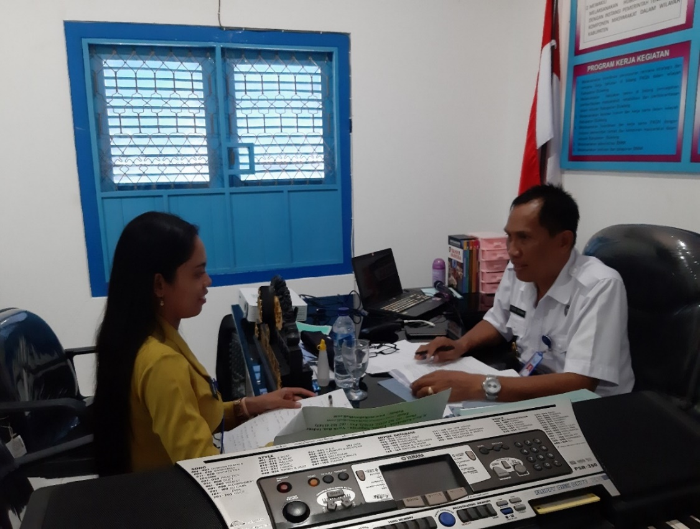Gambar 1. Melaporkan rencana kegiatan yang akan dilakukan dan menyampaikan hasil diklat kepada pimpinan dalam hal ini kepala satuan kerja penulis di BNNK Buleleng.

|  |  |
| --- | --- |
| **Kegiatan 2** | **Mengumpulkan bahan dan materi dari berbagai referensi atau sumber yang bisa dijadikan pedoman dalam proses pembuatan buku register administrasi penyidikan dan Berita Acara Pemeriksaan Tersangka** |
| Tanggal Pelaksanaan | 27 Mei 2019 |
| Tahapan Kegiatan | 1.Kunjungan ke instansi pendamping satker dalam hal ini yakni BNNK Badung sebagai pendamping satuan kerja BNNK Buleleng  2.Observasi mengenai data – data yang ada dan kegiatan yang telah berjalan di seksi brantas BNNK Badung  3.Penelitian dilakukan terhadap contoh buku register administrasi penyidikan dan Berita Acara Pemeriksaan Tersangka yang ada di BNNK Badung  4.Menyiapkan Buku atau Bahan untuk membuat Buku Register Administrasi Penyidikan  5.Menyimpulkan hasil dari data-data yang telah di dapat |
| Output | Bahan atau materi yang akan digunakan sebagai acuan pembuatan Buku Register Administrasi Penyidikan dan penyusunan draft Berita Acara Pemeriksaan Tersangka |

1. **NILAI – NILAI DASAR**

Ketika penulis melakukan kunjungan ke satuan kerja BNNK pendamping dalam hal ini yaitu BNNK Badung maka penulis dan rekan-rekan dalam seksi pemberantasan termasuk atasan dari penulis yaitu Kasi Pemberantasan BNNK Buleleng datang sebelum jam yang ditentukan (Anti Korupsi). Sebelum datang ke satuan kerja BNNK pendamping, maka penulis dibantu dengan atasan melakukan koordinasi melalui sambungan telfon dan bersurat untuk menginformasikan bahwa akan mendatangi kantor satker pendamping guna mencari informasi untuk dijadikan bahan acuan (Whole of Government). Mencari informasi yang valid dan informasi yang jelas dari satuan kerja BNNK pendamping (Akuntabilitas). Mengembangkan sikap tenggang rasa ketika saling bekerja sama dengan staf lain di lingkungan satuan kerja (Nasionalisme) serta melakukan kerja sama dengan rekan-rekan dan atasan di dalam organisasi (Etika Publik).

1. **KONTRIBUSI TERHADAP VISI DAN MISI ORGANISASI**

Mengkoordinasikan program P4GN sebagai wujud kontribusi terhadap Visi dan Misi Organisasi yakni dalam melaksanakan kegiatan program dibidang pemberantasan melalui langkah pertama yaitu mendatangi satuan kerja BNNK pendamping untuk mendapatkan informasi dan arahan yang berguna dan dapat diterapkan di satuan kerja BNNK Buleleng karena dalam hal ini seksi pemberantasan BNNK Buleleng baru memulai mengoptimalkan kegiatan di bidang pemberantasan yang tentunya masih perlu mendapat masukan dan arahan dari satker pendamping termasuk BNNP dalam hal ini.

1. **PENGUATAN NILAI-NILAI ORGANISASI**

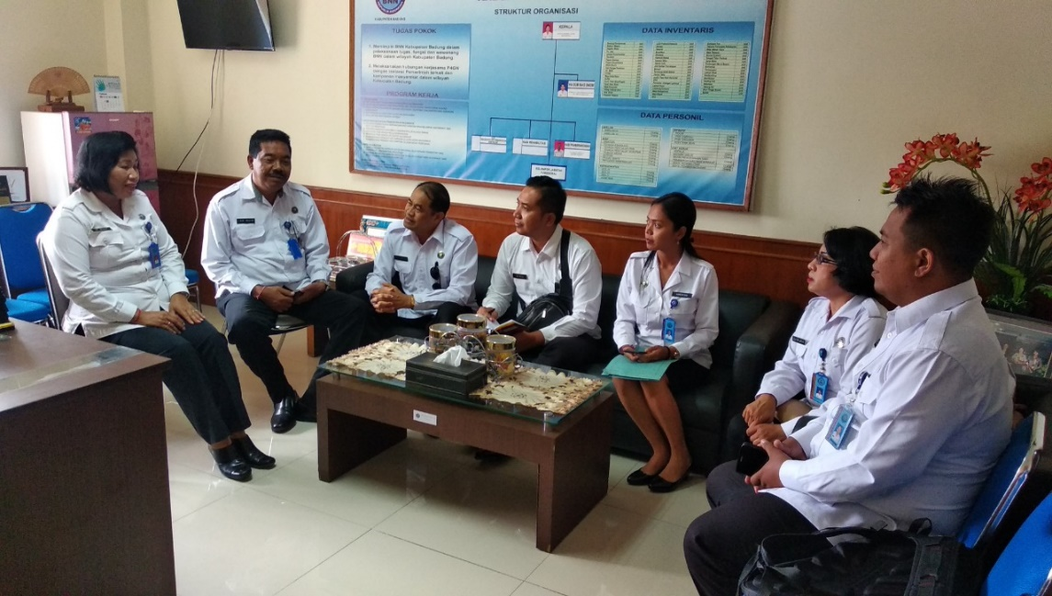Melalui kegiatan koordinasi ke satuan kerja BNNK pendamping sehingga dapat memperkuat nilai-nilai dasar dan budaya organisasi yaitu Berani, Responsif dan Inovatif. Berani dalam hal ini dengan melakukan langkah-langkah awal pengoptimalan kegiatan pemberantasan walau dengan keterbatasan jumlah SDM di satuan kerja penulis, kemudian responsif yaitu ketika memerlukan informasi secara cepat dan tanggap berkoordinasi dengan satuan kerja pendamping maupun dengan BNNP untuk mendapatkan solusi dan arahan dalam menjalankan kegiatan serta Inovatif saat menentukan langkah-langkah awal apa saja yang akan dilakukan di satuan kerja.

Gambar 2. Melakukan kunjungan dan koordinasi kelembagaan ke BNNK Badung selaku satuan kerja pendamping untuk memperoleh informasi dan acuan yang dapat diterapkan di seksi pemberantasan satuan kerja penulis.

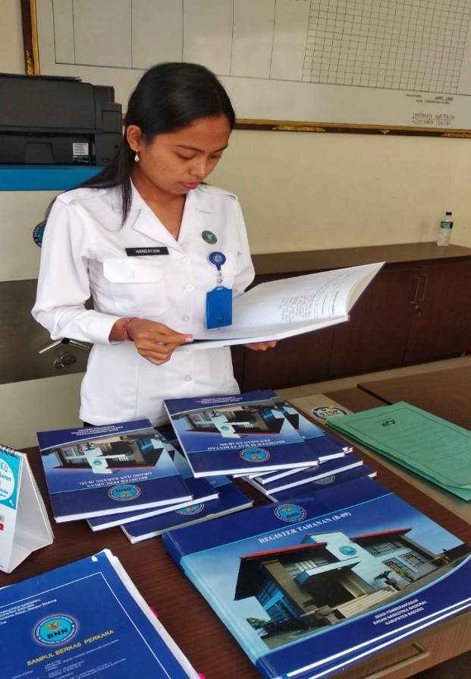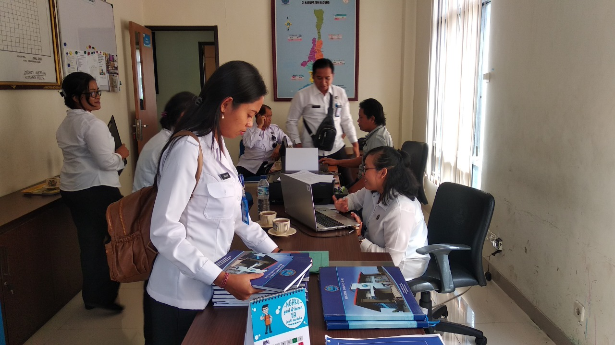Gambar 3. Mengamati jenis dan format buku register yang ada di BNNK Badung yang dapat dipakai referensi atau acuan.

Gambar 4. Mengobservasi jenis-jenis buku register yang ada di BNNK Badung.

|  |  |
| --- | --- |
| **Kegiatan 3** | **Membuat contoh buku register administrasi penyidikan dan rancangan atau draft Berita Acara Pemeriksaan Tersangka** |
| Tanggal Pelaksanaan | 11 Juni 2019 |
| Tahapan Kegiatan | 1.Membuat Format Buku Register Administrasi Penyidikan dan merancang draft Berita Acara Pemeriksaan Tersangka  2.Memastikan isi Buku Register Administrasi Penyidikan dan Draft Berita Acara Pemeriksaan Tersangka sesuai dengan tata naskah dan acuan dari BNNK pendamping |
| Output | Format Sampul dan isi Buku Register Administrasi Penyidikan dalam bentuk soft copy dan siap dibawa ke tempat percetakan dan Rancangan Berita Acara Pemeriksaan Tersangka sementara yang belum di revisi |

1. **NILAI – NILAI DASAR**

Di dalam penyusunan laporan ataupun pembuatan buku register administrasi penyidikan serta draft berita acara pemeriksaan tersangka, penulis senantiasa menggunakan dan memperhatikan Bahasa Indonesia yang baik dan benar ( Nasionalisme ). Kemudian penulis selalu memiliki keyakinan yang teguh bahwa dapat menyelesaikan tanggung jawab ini dan merealisasikan rancangan aktualisasi yang telah disusun dengan tepat waktu sesuai target yang telah ditentukan ( Akuntabilitas ). Penulis melalui pembuatan buku register administrasi penyidikan dan perancangan draft berita acara pemeriksaan tersangka melakukan inovasi sebagai wujud dari pemenuhan administrasi dalam seksi pemberantasan di satuan kerja ( Komitmen Mutu ). Melalui kegiatan pada tahap 3 ini sehinggan penulis mampu memahami dan bertanggung jawab terhadap hasil yang telah dibuat ( Anti Korupsi ).

1. **KONTRIBUSI TERHADAP VISI DAN MISI ORGANISASI**

Bersikap secara professional dalam pelaksanaan kebijakan nasional P4GN di bidang pemberantasan sebagai wujud kontribusi terhadap Visi dan Misi Organisasi BNN yakni dalam hal pembuatan buku register administrasi penyidikan dan draft berita acara pemeriksaan tersangka sesuai dengan bidang tugas dan kewenangannya.

1. **PENGUATAN NILAI-NILAI ORGANISASI**

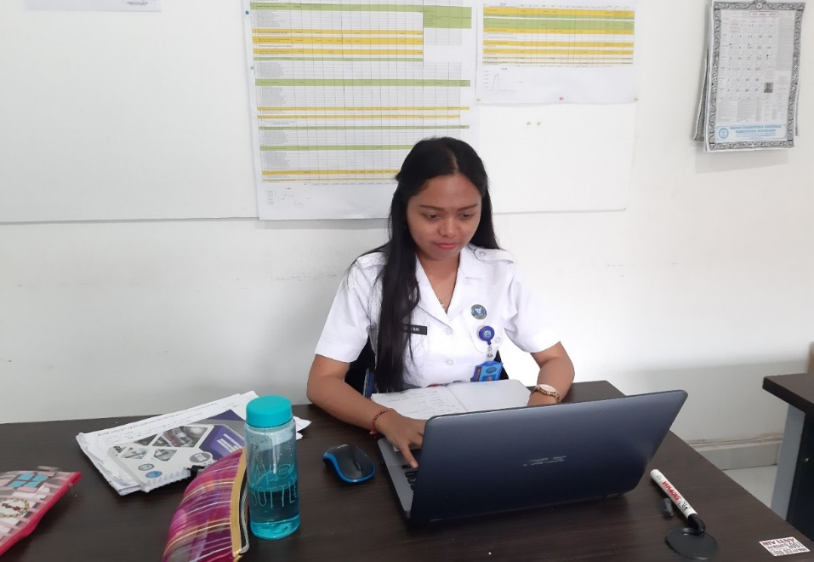Dalam penyusunan buku register administrasi penyidikan dan perancangan draft berita acara pemeriksaan tersangka yakni sebagai wujud tindakan memperkuat nilai-nilai dasar dan budaya organisasi yakni berani dan inovatif. Berani dalam mengambil tanggung jawab membuat atau menyusun register administrasi penyidikan dan perancangan draft berita acara pemeriksaan tersangka serta inovatif dalam menentukan format dan membuat desigh dari buku register administrasi penyidikan.

Gambar 5. Membuat format buku register administrasi penyidikan dan draft berita acara pemeriksaan tersangka.

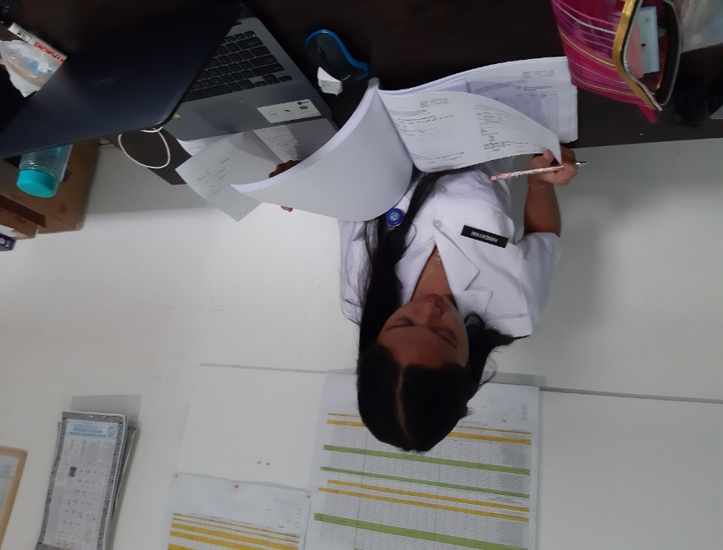

Gambar 6. Memastikan format buku register administrasi penyidikan sesuai dengan standar dari buku pedoman penyelenggaraan administrasi penyidikan yang telah didapat dari bidang pemberantasan BNN Provinsi Bali agar sesuai dengan standar aturan yang benar.

|  |  |
| --- | --- |
| **Kegiatan 4** | **Melakukan revisi buku register administrasi penyidikan dan draft rancangan Berita Acara Pemeriksaan Tersangka yang telah dibuat** |
| Tanggal Pelaksanaan | 21 Juni 2019 |
| Tahapan Kegiatan | 1.Memeriksa kembali buku register admisitrasi penyidikan dan Draft Berita Acara Pemeriksaan Tersangka yang telah dibuat  2.Meminta saran perbaikan dari hasil yang telah dibuat  3.Melakukan perbaikan terhadap buku register administrasi penyidikan dan draft Berita Acara Pemeriksaan Tersangka yang telah dibuat sesuai arahan dari atasan |
| Output | Buku Register Administrasi Penyidikan dan Draft Berita Acara Pemeriksaan Tersangka yang siap diajukan kepada pimpinan |

1. **NILAI – NILAI DASAR**

Percaya dan yakin dengan segala arahan dan revisi yang dilakukan pempinan dengan bersedia melaksanakan revisi sesuai arahan dan masukan ( Akuntabilitas ). Melakukan revisi buku register administrasi penyidikan dengan memperhatikan penulisan sesuai dengan Bahasa Indonesia yang baik dan benar ( Nasionalisme ). Produktivitas kerja selama memeriksa kembali buku register administrasi penyidikan dan diperhatikan dengan sungguh-sungguh ( Akuntabilitas ). Melakukan revisi langsung ketika disarankan oleh atasan ( Komitmen Mutu ). Saling menghormati dan memperhatikan sikap serta prilaku dalam mengkoordinasikan hal-hal apa saja yang dilakukan saat membicarakan hal-hal atau bagian-bagian yang akan direvisi ( Etika ).

1. **KONTRIBUSI TERHADAP VISI DAN MISI ORGANISASI**

Mendukung Visi dan Misi Organisasi dalam pelaksanaan kebijakan nasional P4GN di bidang pemberantasan dengan memenuhi segala kelengkapan administrasi penyidikan dan menyesuaikan segala format dari kelengkapan admisitrasi penyidikan tersebut sesuai dengan buku pedoman penyelenggaraan penyidikan atau yang biasa disebut dengan mindik. Dan menyesuaikan dengan kebutuhan admistrasi penyidikan di lingkungan satuan kerja BNNK yang relevan dan dapat diterapkan atau dipergunakan secara nyata.

1. **PENGUATAN NILAI-NILAI ORGANISASI**

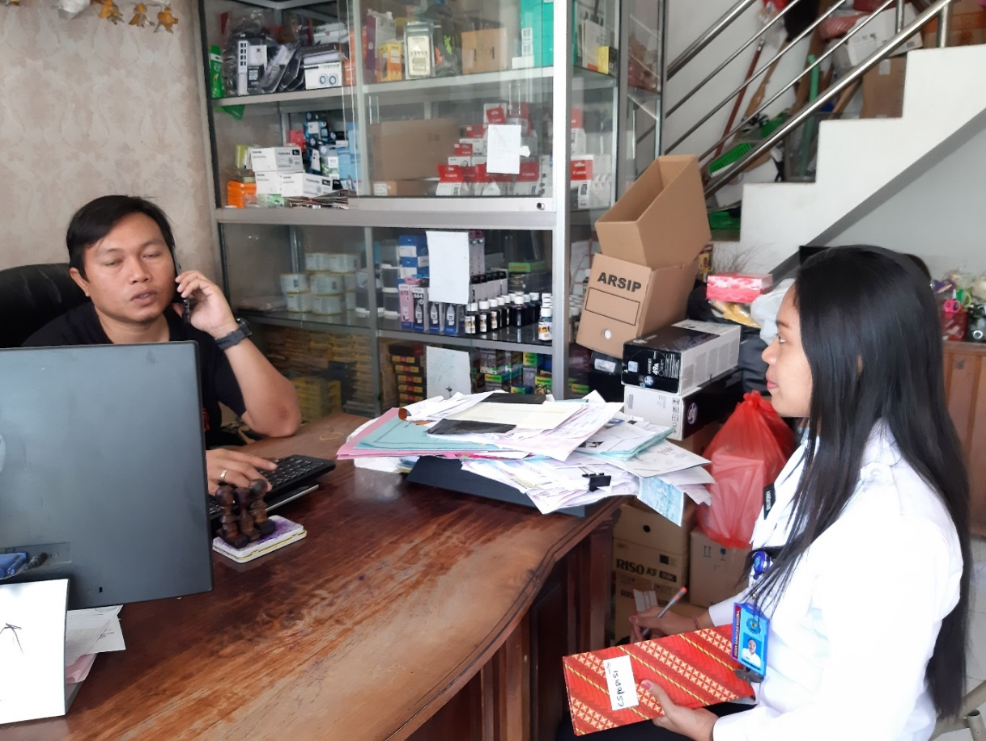Dengan dilaksanakan tahapan kegiatan yang ke 4 ini maka dapat memperkuat dari cerminan nilai-nilai dasar dan budaya dari Organisasi BNN yaitu nilai responsif. Dalam hal ini disebutkan responsif yakni penulis segera melakukan revisi terhadap terjadinya kesalahan dalam pembuatan register administrasi penyidikan dan perancangan draft berita acara pemeriksaan tersangka yang dibuat untuk memenuhi kebutuhan admistrasi penyidikan di bidang pemberantasan pada satuan kerja penulis.

Gambar 7. Melakukan revisi buku register administrasi penyidikan dengan mendatangi pihak percetakan guna merevisi jenis sampul buku.

|  |  |
| --- | --- |
| **Kegiatan 5** | **Finalisasi contoh Buku Register Administrasi Penyidikan dan draft Berita Acara Pemeriksaan Tersangka** |
| Tanggal Pelaksanaan | 24 Juni 2019 |
| Tahapan Kegiatan | 1.Mengajukan pada pimpinan mengenai hasil dari pembuatan buku register administrasi penyidikan dan penyusunan draft Berita Acara Pemeriksaan Tersangka yang telah dibuat. 2.Menerangkan hasil penyusunan draft Berita Acara Pemeriksaan Tersangka dan buku register adminitrasi penyidikan yang telah dibuat |
| Output | Buku Register Administrasi Penyidikan dan Draft Berita Acara Pemeriksaan Tersangka |

1. **NILAI – NILAI DASAR**

Berdasarkan hasil yang dicapai atau hasil kegiatan yang dilakukan dan telah sesuai dengan kebutuhan satuan kerja dan efektif dalam pemenuhan kelengkapan administrasi di seksi pemberantasan satuan kerja penulis ( Komitmen Mutu ). Dalam hal ini penulis secara konsisten menyelesaikan dan merampungkan pembuatan buku register administrasi penyidikan dan perancangan draft berita acara pemeriksaan tersangka ( Akuntabilitas ).

1. **KONTRIBUSI TERHADAP VISI DAN MISI ORGANISASI**

Melalui pemenuhan kelengkapan administrasi penyidikan ini maka visi dan misi dari organisasi dalam pelaksanaan kebijakan nasional P4GN dapat terwujud dalam bidang tugas pemberantasan. Sehingga pemenuhan administrasi di dalam pemberantasan ini sebagai awal mulai dioptimalkannya kegiatan yang akan dilakukan untuk melaksanakan program atau kebijakan nasional P4GN dan dapat memudahkan dalam melaksanakan tugas dan tanggung jawab sehari-hari di orgaisasi BNN ini.

1. **PENGUATAN NILAI-NILAI ORGANISASI**

Di dalam hal ini nilai-nilai organisasi yang diperkuat yaitu nilai inovatif sebab melalui pemenuhan kelengkapan administrasi penyidikan ini dan pemenuhan draft berita acara pemeriksaan tersangka maka merupakan wujud dari penguatan nilai inovatif karena berinovasi dalam bentuk pencapaian output yang dapat memenuhi kelengkapan di seksi pemberantasan dan dapat dipergunakan untuk kedepannya dalam melaksanakan kegiatan sehari-hari dibidang pemberantasan di satuan kerja penulis.

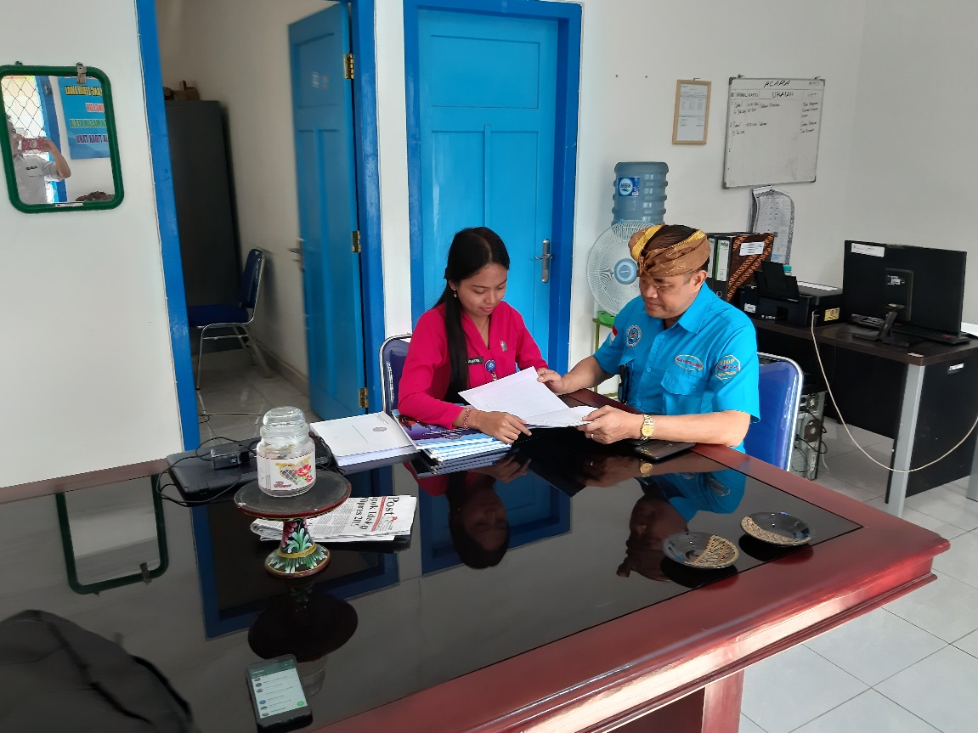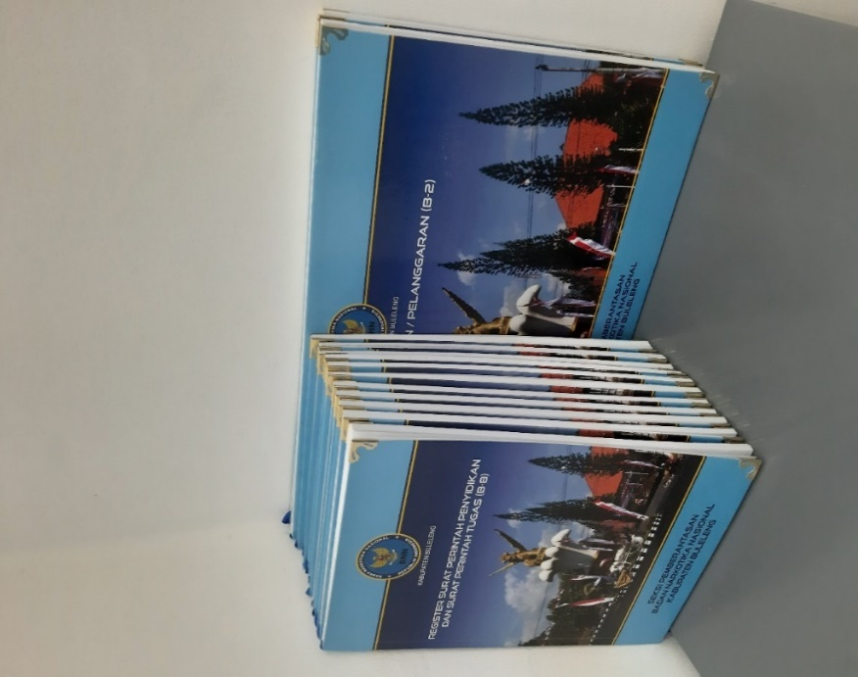Gambar 8. Buku Register telah tersedia di seksi pemberantasan BNNK Buleleng yang siap digunakan.

Gambar 9. Mengajukan dan menerangkan pada pimpinan buku register yang telah dibuat.

## **KENDALA ATAU HAMBATAN**

Pelaksanaan aktualisasi di BNN Kabupaten Buleleng merujuk pada rancangan aktualisasi yang dibuat atau dirancang pada masa on campus di Balai Diklat BNN. Pada pelaksanaannya, penulis mengalami beberapa kendala. Adapun kendala yang dihadapi penulis yaitu :

1. Terbatasnya SDM yang ada di BNNK Buleleng

Jumlah pegawai dalam satuan kerja BNNK Buleleng yang masih minim yaitu 16 orang . Dengan jumlah tersebut mengakibatkan pembagian pekerjaan yang semakin banyak bagi masing-masing orang. Sehingga ketika terdapat suatu kegiatan maka semua akan terlibat dan pelaksanaan aktualisasi akan tertunda sementara waktu, dan terkadang penulis juga ditugaskan untuk koordinasi kelembagaan ke luar kota sehingga waktu pelaksaan aktualisasi juga tertunda sementara waktu.

1. Kendala waktu pada saat aktualisasi

Waktu pelaksanaan aktualisasi juga menjadi kendala sebab ketika masa habituasi atau off campus juga terdapat banyak libur hari raya idul fitri sehingga mengakibatkan waktu aktualisasi yang tertunda.

1. Kurangnya pedoman mengenai penyusunan laporan aktualisasi

Di dalam penyusunan laporan aktualisasi pelatihan dasar CPNS BNN tahun 2019 yang penulis lakukan di BNN Kabupaten Buleleng, penulis menemui kendala dalam menyusun laporan karena tidak adanya buku pedoman yang pasti dari BNN untuk format penyusunan laporan aktualisasi.

# **BAB III**

# **PENUTUP**

**A. KESIMPULAN**

Berdasarkan proses aktualisasi yang telah dilakukan di seksi pemberantasan satuan kerja Badan Narkotika Nasional Kabupaten Buleleng maka penulis dapat menarik kesimpulan bahwa belum optimalnya kegiatan pada seksi pemberantasan menjadi isu yang perlu dicari pemecahannya yakni dengan mulai mengoptimalkan kegiatan pemberantasan dengan memenuhi kelengkapan administrasinya terlebih dahulu kemudian memenuhi sarana prasarana untuk menunjang kegiatan serta mulai melakukan koordinasi untuk menentukan langkah-langkah awal dalam melakukan kegiatan pemberantasan serta membuat rencana penyerapan anggaran di seksi pemberantasan.

Melalui pelaksanaan aktualisasi ini banyak hal yang di dapat oleh penulis yakni :

1. Penulis menjadi paham akan kedudukan ASN dan tahu bagaimanana peran ASN di dalam NKRI yaitu melaksanakan kebijakan public dengan baik dan maksimal serta berperan sebagai pelayan public sebagai wujud dalam berpartisipasi menjadi perekat dan pemersatu bangsa melalui proses aktualisasi di satuan kerja BNNK Buleleng.
2. Penulis lebih memahami bagaimana untuk menerapkan nilai-nilai dasar ASN yaitu seperti nilai akuntabilitas, nilai nasionalisme, nilai etika public, nilai komitmen mutu, dan nilai anti korupsi di dalam melaksanakan aktualisasi di lingkungan satua kerja BNNK Buleleng.
3. Melalui masa off campus atau proses aktulisasi ini maka penulis dapat memberikan peran serta atau sumbangsih dalam seksi pemberantasan BNNK Buleleng berupa output yang dapat berguna untuk kepentingan dalam kegiatan pemberantasan kedepannya.
4. Penulis dapat melaksanakan segala susunan agenda kegiatan yang tertuang dalam rancangan aktualisasi yang telah disusun di Balai Diklat dan sudah terlaksana sesuai rancangan awal dan dapat dilaksanakan untuk meningkatkan peran dan fungsi seksi pemberantasan pada satuan kerja BNNK Buleleng.

**B. SARAN**

Berdasarkan kesimpulan tersebut dapat Penulis sampaikan beberapa saran-saran yang diharapkan dapat membangun demi kelangsungan organisasi kedepannya dan dapat memberikan perubahan kearah yang lebih baik. Beberapa saran-saran yang dapat penulis sampaikan yakni :

1. Agar adanya penambahan SDM di seksi pemberantasan sehingga mengoptimalkan kinerja dari seksi pemberantasan. Mengingat minimnya jumlah personil dari anggota seksi pemberantasan yang membuat kurang maksimalnya kegiatan dan program yang dilakukan.
2. Melakukan koordinasi melalui rapat-rapat rutin yang dapat dilakukan seluruh anggota seksi pemberantasan guna mereview apa yang telah dilakukan dan menyusun kegiatan atau rencana penyerapan yang akan dilakukan dalam kurun waktu tertentu.
3. Meningkatkan sarana dan prasarana yang bisa menunjang kegiatan dalam seksi pemberantasan di BNNK Buleleng.

# **LAMPIRAN-LAMPIRAN**

**KEGIATAN PELAKSANAAN AKTUALISASI**